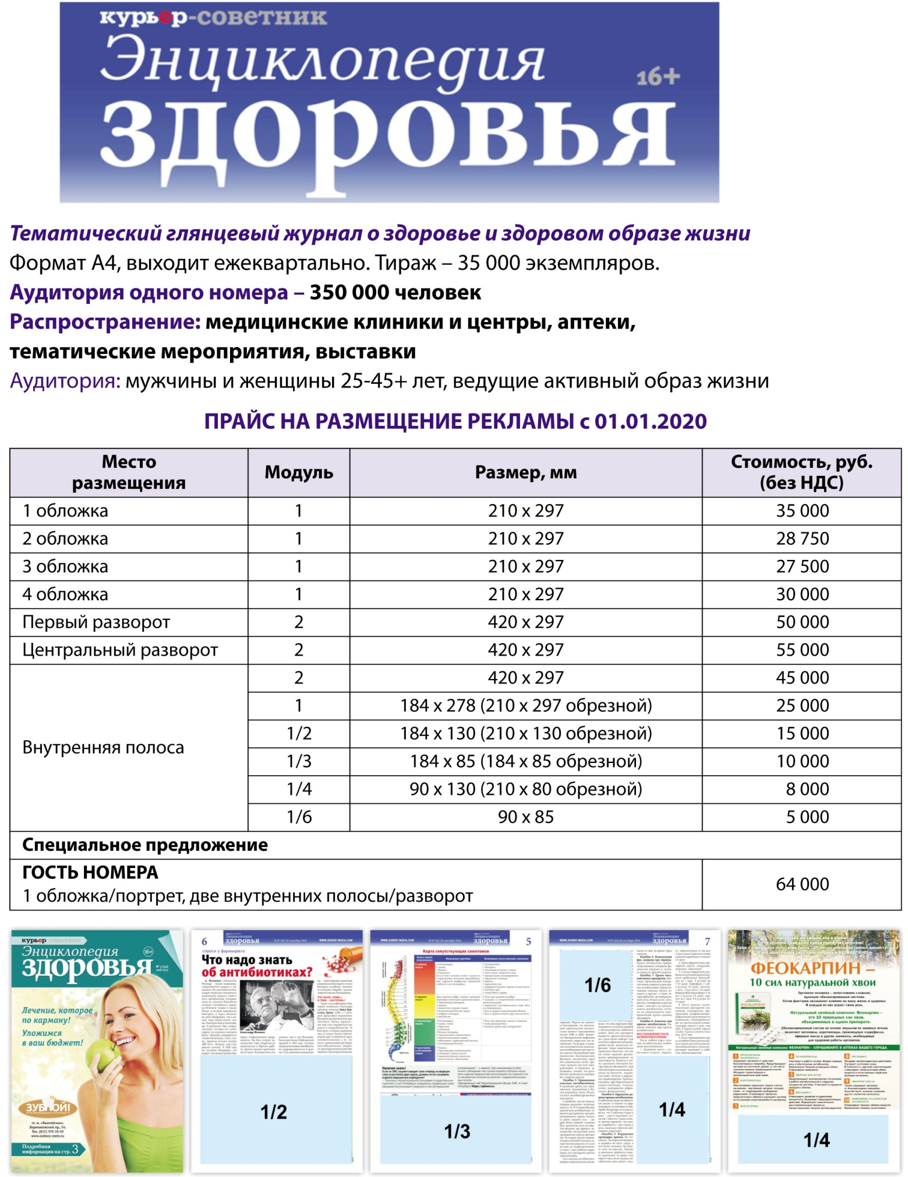
59 500
РАСПРОСТРАНЕНИЕ НА ВЫСТАВКАХ
«КРАСОТА.ЗДОРОВЬЕ.МОЛОДОСТЬ» 1-6 апреля 2020 г., КВЦ «ЕВРАЗИЯ» «СТАРШЕЕ ПОКОЛЕНИЕ» 8-11 апреля 2020 г., КВЦ «ЭКСПОФОРУМ»
ООО «ИД «КУРЬЕР МЕДИА» Санкт-Петербург, ул. Всеволода Вишневского, д.12, лит. А, офис 203, тел.8(812) 401-66-90

